---------（教务处）---------

本科生学籍用章申请流程使用说明

- 进入平台
登录上海政法学院网上办事大厅（网页链接：服务大厅 (shupl.edu.cn)），在服务中心页面搜索框输入“学籍”进行搜索。单击下方出现的“学籍用章申请”，进入申请界面。

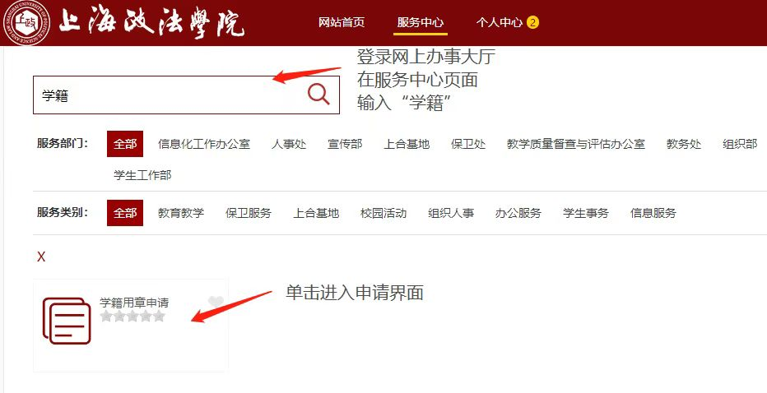
- 申请人填写申请
申请人填写学籍用章申请。申请表中的“姓名”、“工号”、“部门”相关信息由系统自动填充。申请人需填写“联系方式”、“选择辅导员”，选择用章类型，并上传需盖章的材料及相关佐证。信息填写完成后，点击左上角“提交申请”按钮，提交申请，辅导员审批，学院教学秘书审批，学籍管理员回传时间地点，结束流程。
若已毕业超过两年并无法认证网上办事大厅的同学，请使用附件1，通过纸质用章申请，佐证材料要求同下。可以委托在校同学帮忙办理。
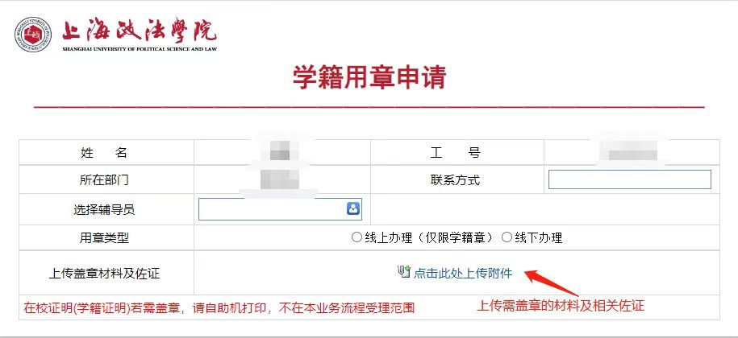
- 佐证材料相关说明
1.无课证明需提供学业进展情况截图；
2.政审、考试等报名类材料一般需学工部盖章，若特殊情况需提供单位要求截图；
3.无课证明、预毕业（应届生）证明均有模板（本科生学籍类相关表格 (shupl.edu.cn)）；
4.本流程暂不受理成绩单等相关证明，具体办理请参考《关于学生开具在校期间成绩单的说明》：
教务处官网-重要通知版块儿
5.其他留学类材料请在学院完成盖章即可。注：学校不提供统一模板，英文毕业证及学位证均需提供原件照片。
- 申请结果
申请时若选择“线上办理（仅限学籍章）”，审批通过后，将会直接将盖好章的材料回传至原链接；若选择“线下办理”，审批通过后，将会提供可盖章时间及地点回传至原链接。请申请人及时关注，按照时间前往指定地点盖章，逾期需重新申请。

附件1
上海政法学院本科学生教务用章申请表

学院 |  | 班级 |  | 学号
姓名 |  | 联系方式
用章种类 | 教务处 教务学籍 |  |  | 用章份数
用章事由 | 在校证明（仅限自助机中无信息的在本科校生）  其他：1、材料名称  - 发往单位  - 佐证材料。  申请人：  年 月 日
经办人  意见 | 经办人签名：  年 月 日
学院意见 | 学院公章：  年 月 日
教务处  存档 | 教务处经办人：  年 月 日
注：
- 此表仅适用于毕业超过两年且无法登录办事大厅的本科毕业生。
- 可以委托在校同学或者老师代办，填申请人本人信息。
- 此表涂改无效。
- 教务用章办理时间：周二13点—16点，周三上午9点-12点，周五14：50分-16：30分

